國家發展委員會 新聞稿
國發會第96次委員會議新聞稿
發布日期：111年3月21日
發布單位：國會及新聞聯絡中心

國發會於今（21）日召開第96次委員會議，聽取本會管制考核處就整體公共建設計畫截至2月底之執行情形報告，以及本會資訊管理處所提出「我國數位發展與資訊近用趨勢」報告；並審議通過行政院交議，經濟部陳報水利署提報「石門水庫至新竹聯通管工程計畫(草案)」以及衛生福利部陳報「中醫藥振興計畫(111-115年)(草案)」兩討論案，後續將建請行政院同意及核定。

今（111）年整體公共建設計畫截至2月底之計畫經費達成率為11.85%，較去(110)年同期上升2.87個百分點，執行金額亦較去年同期增加約98億元。龔明鑫主委表示，此為好的開始，期望各部會依院長指示，在經濟與防疫並存之新模式下，持續衝高公共建設執行績效。

「我國數位發展與資訊近用趨勢」報告決定智慧國家除網路、資通訊等基礎環境整備外，亦應重視民眾對數位科技融入生活之實際需求，關注就業者數位技能之提升、勞資雙方遠距工作措施，並積極培養民眾資訊素養及正確資安風險意識。龔主委請各部會透過政策資源有效挹注，擴大民眾數位機會與降低數位風險，創造全民共享之數位包容社會。

「石門水庫至新竹聯通管工程計畫(草案)」，計畫聯通管全長約25公里，主要沿既有道路台3線下方埋管，並以水管橋方式跨越鳳山溪、油羅溪及上坪溪，將石門水庫水源送至新竹寶山-寶二水庫，預估總建設經費約68億元，115年底完工通水。預計完工後可增加桃園水源調度支援新竹用水能力每日最大30萬噸，未來搭配去(110)年完成的桃園-新竹自來水備援管線備援能力每日23萬噸，可大幅提升新竹備援水源，提高因應氣候變遷韌性及供水穩定。

「中醫藥振興計畫(111-115年)（草案）」，計畫期程自111年至115年，5年總經費約16.8億元，規劃透過「精進源頭品質控管」、「促進產業創新加值」、「強化上市中藥監測」、「建構與鏈結國際夥伴關係」等6大重點工作，落實中醫藥發展法，促進我國中藥產業發展。龔主委表示，本計畫有助落實中醫藥發展法，優化我國中藥品質、帶動中藥產業發展，並強化國際競爭力，請衛福部持續透過跨部會合作平台機制，以達成本計畫提升中藥品質、拓展中藥國際市場之政策目標。

一、建設與防疫並存，持續穩健推動公共建設

本次委員會議，就整體公共建設計畫截至2月底之執行情形提出報告。今（111）年整體公共建設計畫截至2月底之計畫經費達成率為11.85%，較去(110)年同期上升2.87個百分點，執行金額亦較去年同期增加約98億元。龔主委表示，此為好的開始，期望各部會依院長指示，在建立經濟(建設)與防疫並存之新模式下，持續全力衝高公共建設執行績效。

龔主委指出，以今年公共建設經費規模及營建環境而言，公共建設推動仍具挑戰性，為提升年底經費達成率，已請各部會研訂今年每月經費達成率目標，並確實掌握年度經費可投入執行量能，納入各部會公共建設推動會報，逐月管控公共建設經費執行情形，積極協調加速推動，以帶動經濟發展。

國發會強調，為使公共建設計畫如期推動，後續將追蹤列管重要查核點達成情形，從前述經費執行與時程管控進行多面向列管工作，以利如期發揮建設效益。另部分計畫工程發包進度未如預期，已請工程主辦機關依計畫需求及市場行情，檢討編列合理預算及工期，同時預為規劃或展開各項施工前置作業，以利工程決標後即可順利推動。

聯絡人：管制考核處李處長奇
辦公室電話：02-2316-5300#6600

二、實踐數位包容理念 加速邁向智慧國家

本次委員會議，就「我國數位發展與資訊近用趨勢」提出報告，決定智慧國家除網路、資通訊等基礎環境整備外，亦應重視民眾對數位科技融入生活之實際需求，關注就業者數位技能之提升、勞資雙方遠距工作措施，並積極培養民眾資訊素養及正確資安風險意識。龔主委請各部會透過政策資源有效挹注，擴大民眾數位機會與降低數位風險，創造全民共享之數位包容社會。

因應全球數位環境變化，國發會參考國際指標，建立我國數位發展指標體系，整體指標由ICT近用、居住環境、教育與技能等12項構面組成，調查居住於22縣市且年滿12歲之本國籍人。最新調查(109年)結果顯示，民眾個人上網率為86.6%，其中60歲以上民眾上網率由108年53.5%增加為109年的56.2%，是上網率成長最高的族群，顯示網路使用對中高年齡層民眾亦日趨重要。

此外，民眾最常使用的連網設備，依使用比率分別為手機、桌上型電腦及筆記型電腦，值得注意的是連網電視首次進入民眾連網設備前5名，占比達6.2%；調查也發現，民眾生活中最常接觸的前3項網路活動類型分別是即時通訊(83.6%)、網路影音娛樂(76.0%)和商品或服務資訊查詢(65.4%)，顯示民眾已普遍應用數位工具處理日常生活大小事；另外調查結果顯示「主觀幸福感」平均滿意分數為7.0分(0分代表非常不滿意，10分代表非常滿意)，表示多數民眾會因為資訊近用而感到幸福感提升。

國發會強調，將持續透過數位發展調查，瞭解民眾應用資通訊科技於生活之情況，以及數位轉型衍生的機會與風險，提供各界及各部會訂定數位平權政策重要參據。

聯絡人：資訊管理處謝處長翠娟、資訊管理處蔡科長君微
聯絡電話：(02)2316-5300#6801、(02)2316-5300#6840

三、審議通過經濟部陳報「石門水庫至新竹聯通管工程計畫」，增加石門水庫調度支援新竹地區，提高新竹地區備援水量

本次委員會議審議通過行政院交議，經濟部陳報水利署提報「石門水庫至新竹聯通管工程計畫」一案，將依決議函報請行政院核定。本計畫完成後，預計可增加石門水庫調度支援新竹地區能力達每日最大30萬噸，提高新竹地區備援水量。

本計畫屬行政院110年8月核定「全台各區水資源經理基本計畫」強化區域供水管網改善工作項下重點工作，本計畫聯通管全長約25公里，主要沿既有道路台3線下方埋管，並以水管橋方式跨越鳳山溪、油羅溪及上坪溪，將石門水庫水源送至新竹寶山-寶二水庫，預估總建設經費約68億元，115年底完工通水，可增加桃園水源調度支援新竹用水能力每日最大30萬噸，超過目前新竹地區每日公共用水55萬噸一半，未來搭配去(110)年完成的桃園-新竹自來水備援管線備援能力每日23萬噸，可大幅提升新竹備援水源，提高因應氣候變遷韌性及供水穩定。

透過全台供水管網持續串接強化，水源調度將更加靈活，未來即使再發生109-110年百年大旱情境，透過本計畫調度操作，可增加桃園支援新竹2,600萬噸備援水量，相當於增加新竹寶山-寶二水庫7成庫容，再搭配已完成桃園-新竹自來水備援管線及既有備援水井，可避免枯旱或臨時緊急狀況時，對社會及經濟造成嚴重損失，確保新竹民生及產業用水安全，並增加產業投資信心及促進發展。

聯絡人：國土區域離島發展彭紹博處長
聯絡電話：02-2316-5317
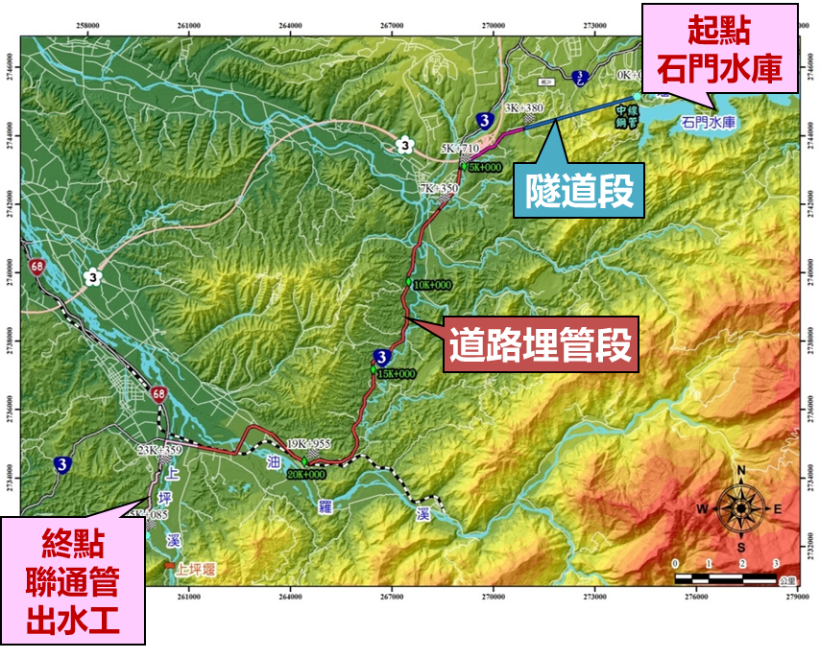
(石門水庫至新竹聯通管工程路線示意圖)

四、落實中醫藥發展法，提升中藥產業國際競爭力

本次委員會議審議通過衛生福利部陳報「中醫藥振興計畫(111-115年)（草案）」，全案將依決議函報請行政院核定。

衛福部為完整呈現中醫藥發展藍圖，奠定中醫優質服務及產業環境的良好根基，與科技部、經濟部及原住民族委員會共同研提本計畫。

計畫期程自111年至115年，5年總經費約16.8億元，擬由公務預算支應，達成以下工作及效益：
- 精進源頭品質控管：推動藥材研究與開發，完成台產藥材成分、藥理研究與開發；促進本土中藥材自產自用，輔導中藥藥用植物種植；建置中藥材溯源追蹤及分級管理制度，提升中藥材更優品質。
- 促進產業創新加值：成立「中醫藥臨床試驗聯盟」，建立臨床治療指引；開發新市場，115年整體中藥產業產值規模推估達600億元。
- 強化上市中藥監測：每年檢測市售中藥(材)異常物質至少400件，以確保民眾用藥安全，115年市售中藥(材)異常物質檢驗合格率達93%。
- 提升藥事服務及衛生教育：115年中醫藥執(從)業人員專業訓練人次達1,000人，提升中藥藥事服務品質；建立民眾中藥用藥安全諮詢平台，提升民眾中醫藥知識認知。
- 建置傳統中醫藥文獻知識庫及復振原住民族傳統醫療知識：推廣中藥文化與記憶傳承，使社會大眾重新認識並利用原住民族傳統醫療知識，115年至少5,000人次參加中藥知識文化推廣活動。
- 建構與鏈結國際夥伴關係：增進拓展國際市場，每年籌組中醫藥拓銷團2團以上，每團至少7家業者，每團創造商機200萬美元。

龔主委表示，中醫藥發展法經108年12月31日總統公布施行後，引領我國中醫藥發展邁向重大里程碑；我國中藥研發成果日益受到國際重視，例如在COVID-19疫情以來，「臺灣清冠一號」療效獲肯定，更在國際熱銷，足見中藥產業有發展潛力。本計畫有助落實中醫藥發展法，優化我國中藥品質、帶動中藥產業發展，並強化國際競爭力，有其重要性；請衛福部持續透過跨部會合作平台機制，以達成本計畫提升中藥品質、拓展中藥國際市場之政策目標。

聯絡人：國發會社會發展處張處長富林、衛福部中醫藥司黃司長怡超
聯絡電話：02-2316-5300#6243、02-8590-7240

